Beleidsplan 2018-2022

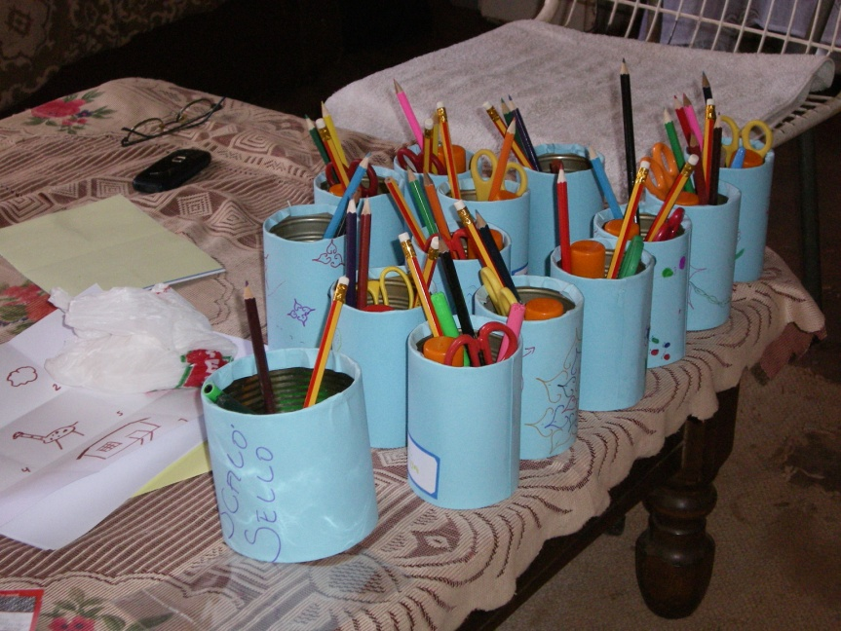

SAam Thuisfront
Thuisfront commissie Gerda Bastiaan Zuid Afrika
INHOUDSOPGAVE 2

- Inleiding 3

- Het doel van de instelling 3
2.1 Doelen
2.2 Uitgangspunten

3. Werkzaamheden van de instelling 4
3.1 Stichting SA am thuisfront
3.2 Doelen en projecten
3.3 Criteria projecten en toekomstige projecten

4. Organisatie-structuur 8

5. Financiering en schenkingsbudget 9
5.1 Beleid voor vermogensopbouw en plan voor financiële duurzaamheid van
de organisatie
5.2 Bestedingsbeleid
5.3 Verwacht jaarlijks budget voor schenkingen
5.4 Kostenstructuur van de instelling

6. Vermogens-beheer 9
6.1 De wijze waarop uw ANBI over het vermogen kan beschikken
6.2 Balans en samenhang tussen schenkingsstrategie en vermogensopbouw
6.3 Vermogensbeheer

Bijlagen
- Jaarrekening
- Uittreksel Kamer van Koophandel
- Rekening Courant overeenkomst

Inleiding
Op 26 juni 2010 is de stichting thuisfrontcommissie Gerda Bastiaan opgericht met 5 leden om de projecten op het terrein van zorg en onderwijs in Zuid Afrika tijdens het sabbatsjaar van Gerda Bastiaan te kunnen ondersteunen. Gerda Bastiaan biedt hulp en onderwijs vanuit haar achtergrond in speciaal onderwijs en zorg. De thuisfrontcommisie biedt ondersteuning in de vorm van meedenken, coachen en financieel stimuleren. Na de sabbatical van 2010-2011 zijn er jaarlijks perioden gevolgd van maanden, waarin verder gewerkt wordt aan de projecten.
Het bestuur heeft in 2015 niet vergaderd, wel in 2016 waarbij het beleid is vastgesteld. De doelen zijn in augustus 2018 grotendeels behaald en nu volgt beleidsplan 2018-2022.

2. Het doel van de thuisfrontcommissie
De stichting heeft ten doel:
1a. het bieden van hulp en het ondersteunen van het onderwijs aan en de zorg voor kinderen in ontwikkelingslanden en in het bijzonder in Zuid Afrika. Door deze hulp wil de stichting kinderen en professionals van scholen en zorginstellingen de mogelijkheid bieden om hun toekomst zelf te bepalen.
1b.het ondersteunen van het werk van Gerda W. Bastiaan, ten behoeve van de kinderen en scholen.
1c. het verrichten van alle verdere handelingen, die met het vorenstaande in de ruimste zin verband houden of daartoe bevorderlijk kunnen zijn.
2. De stichting tracht haar doel onder meer te verwezenlijken door het ter beschikking stellen van financiële middelen aan scholen en zorginstellin gen waarmee die scholen en zorginstellingen zelf de benodigde materialen kunnen aanschaffen en door middel van zelfwerkzaamheid aan de slag gaan.
3. De middelen van de stichting bestaan uit met name giften en schenkingen

De uitgangspunten van de stichting zijn;
- -alleen hulp verlenen als de ander dat ook aangeeft en passend is bij de community vorming en eigen verantwoordelijkheid van de ander
- -hulp verlenen en kennis overdragen gericht op empowerment en zelfstandigheid van de ander en andersom
  - relaties en verbindingen tussen mensen zijn van grote waarde en bieden kansen tot zelfhulp, netwerken biedt veel kansen
  - eigenwaarde en gezonde relaties in het mens-zijn, ondanks ongelijkwaardigheid in bezit en mogelijkheden
- -financiële hulp wordt alleen geboden om een project een doorstart te kunnen geven of om kennisoverdracht te faciliteren.
De stichting heeft geen winstoogmerk, de financiën staan ten dienste van de projecten.
3. Werkzaamheden van de stichting SAam thuisfront
3.1 Stichting SAam thuisfront
a. De stichting biedt allereerst een denktank om focus te kunnen houden op de mogelijkheden rondom onderwijs en zorg voor kinderen in kwetsbare situaties. Zijn de doelen nog passend?, hoe lopen de projecten?. Wat gaat er goed en wat niet? Hoe effectief is de inzet van de werkzaamheden. Zijn de projecten duurzaam?
b. De stichting biedt met financiële middelen de mogelijkheid om waar nodig een doorstart mogelijk te maken bij een project, waarbij niet voorbijgegaan wordt aan de verantwoordelijkheid van de instelling, school of community.
3. 2 Projecten
In het kort worden hieronder de projecten aangeduid die onderling verband hebben met elkaar.
Project 1: ‘Gracia’ Child en Youth Centre.
Een familie-initiatief vanuit bewogenheid met de naaste is uitgegroeid tot een huis waar opvang geboden wordt aan ca. 80 kinderen. Deze kinderen komen uit arme, blanke en enkele zwarte gezinnen maar kunnen door allerlei omstandigheden (geweld, misbruik) niet meer thuis wonen. Veel kinderen van Gracia hebben hechtingsproblematiek. De kinderen gaan naar de staatsscholen in de buurt. Er wordt samengewerkt met het maatschappelijk werk, buurtschoolcentrum, een ziekenhuis en Genadeplaas.
Project 2: Genadeplaas (Pretoria, platteland)
Genadeplaas is een ‘skuiling vir arm blankes’.
Genadeplaas heeft behalve een opvang voor kinderen in de stad, ook een opvang buiten de stad voor mensen die het in de samenleving niet redden, vanwege handicap, psychische ziekte of ‘drank en dwelms’ (misbruik van alcohol/drugs).. De leefgemeenschap is bijna zelfvoorzienend en ligt op het platteland, ideaal omdat alcohol en drugs daar niet beschikbaar zijn. De ouderen die er wonen krijgen een staatspensioen.
Project 3: Oasis
Oasis is een onderdeel van Hospivision, een organisatie voor ondersteuning van patiënten in ziekenhuizen. Oasis biedt steun aan mensen met HIV/Aids. Zij komen naar de kliniek en krijgen daar brood en soep ter bevordering van de inname en werking van medicatie. In samenwerking met het maatschappelijk werk wordt tevens pastorale counseling en ondersteuning via kleding- en voedselpakketten geboden. Daarnaast biedt Oasis een speelruimte met spelbegeleiding voor de kinderen die met hun ouders meekomen, een tuinproject voor het kweken van verse groenten en een naai- en bakgroep voor de vrouwen.
Project 4: Vertaling en implementatie leesmethode ‘Lees omdat jy kan’
Onder meer vanuit de werkzaamheden met de kinderen van Genadeplaas, ontstond de behoefte aan een leesmethode voor lezers met leer- en concentratieproblemen. Een methode met universele picto’s en klankgebaren.
Project 5: Kennisdeling en scholing op het gebied van autisme en psychiatrie/verstandelijke beperking
Op verzoek van diverse partijen heeft scholing plaatsgevonden over autisme en gedragsproblemen/ groepsdynamica.
Voor een groep kinderen uit een township met een verstandelijke en lichamelijke beperking is door stichting SHIB uit Barneveld een gebouw gerealiseerd voor de leerkracht, welke haar klasje runde in haar garage. Onze bijdrage: Kennis overdracht door intervisiebijeenkomsten en coachen van de caregivers. Materialen en aankleding gebouw, schoolmeubilair. Contact met overheid.

3.3 Doelen
Vanwege de vele mogelijkheden om op het gebied van zorg en onderwijs van betekenis te kunnen zijn is een afbakening gewenst.
Belangrijk is daarbij:
  - Visie op kinderen en mensen; zorg voor veiligheid van kinderen, horen bij een ander en met kansen voor herstel en liefde.
  - Bij voorkeur wordt gewerkt met organisaties van een christelijke signatuur omdat we geloven dat geloof in Christus heel maakt en perspectief biedt.
  - De mogelijkheden van de instelling zelf, staan we ontwikkeling van andere organisaties in de weg of versterken we juist de al aanwezige mogelijkheden
  - Is er contact met de overheid, maatschappelijk werk, andere organisatie die de eerste verantwoordelijkheid dragen. Bv. Gaan de kinderen naar de staatsschool? Moeders met kinderen zonder verblijfplaats, hoe kunnen zij op langere termijn een woonplek realiseren.
  - Kennisoverdracht blijft als er ruimte is voor toepassing en kennis ook weer doorgegeven wordt.
  - Kunnen we projecten combineren en samenwerken, zodat de effectiviteit groter wordt.

Toekomstige projecten:
Omdat er gaandeweg gekozen is om niet permanent in Zuid-Afrika te zijn, maar perioden van een aantal maanden is de focus ook meer komen te liggen op ondersteuning met kennis en coachen van opvoeders/leerkrachten. Bv de hoogcomplexe problematiek van de kinderen van Genadeplaas observeren, samen werken, en beschrijven met opvoedtips om Gracia erkenning te geven voor hun werk en toegankelijk te maken voor een breder publiek.
Bijvoorbeeld; de speciale leesmethode voor zwakke lezers is vertaald in het Afrikaans en wordt incidenteel gebruikt maar nu via de speciale scholen en centrum voor onderwijs breder toegankelijk maken.

Toekomstige projecten 2016-2018 :
Project 1: ‘Gracia’ Child en Youth Centre, voorheen Genadplaas stad (Pretoria, stad)
Genadeplaas is een ‘skuiling vir arm blankes’. Een familie-initiatief vanuit bewogenheid met de naaste is uitgegroeid tot een huis waar opvang geboden wordt aan ca. 80 kinderen. Deze kinderen komen uit arme, blanke en enkele zwarte gezinnen maar kunnen door allerlei omstandigheden (geweld, misbruik) niet meer thuis wonen. Veel kinderen van Genadeplaas hebben hechtingsproblematiek. De kinderen gaan naar de staatsscholen in de buurt. Er wordt samengewerkt met het maatschappelijk werk, buurtschoolcentrum, een ziekenhuis.
Veranderingen afgelopen 4 jaar:
‘Gracia’ maakt een ontwikkeling door, waarbij meer partijen (kerken, maatschappelijk werk) ondersteuning bieden en netwerk vergroot. Een aantal kinderen stroomt uit met een diploma naar vervolgonderwijs of baan!. Er is een professionalisering doorgemaakt tav bestuur, aankoop 2e erf salarissen, dossiers, inzet maatschappelijk werk. De aankoop van het huis van de buren is gelukt, zodat er meer levensruimte ontstaat, welke toch in een huiselijke sfeer onder toezicht van de zussen. Behoud van het familieconcept, wat helend werkt voor de ontheemde kinderen.
Doelen SA am vorige periode -2018 Evaluatie Doelen 2018- 2022
De kennis van omgaan met complexe gedragsproblematiek van Gracia is verspreid aan derden via de Graciabundel | Kennis nog niet gepubliceerd in bundel, wel gedeeld met ICCO.  GGZ materialen uit NL gedeeld met MW. | Doel1 ; bundel met kennis is beschikbaar voor derden.
Financiële actie met rekeningnummer in SA en NL ter ondersteuning verbouwing | Huis van de buren is gekocht. Financiële actie SAaamheeft meer dan 11.000 euro opgeleverd. Verbouwing ondersteund (ingang, verbouwing entree, vloeren) | Doel 2;.  Restbedrag vorige fase is ingezet voor binnenplein en elektriciteit
 |  | Doel 3. Verbouwing 3e fase met leerwerkcentrum en begeleid zelfstandig wonen ondersteunen (financieel en visie)
Doel 4.
Stagiaires uit NL zijn ingezet bij Gracia ( tussen persoon functie)
In 2018 2 jonge vrijwilligers coaching geboden

Project 2: Genadeplaas (Pretoria, platteland)
Genadeplaas heeft behalve een opvang voor kinderen in de stad, ook een opvang buiten de stad voor mensen die het in de samenleving niet redden, vanwege handicap, psychische ziekte of ‘drank en dwelms’ (misbruik van alcohol/drugs). Deze leefgemeenschap van ca. 110 mensen is bijna zelfvoorzienend en ligt op het platteland, ideaal omdat alcohol en drugs daar niet beschikbaar zijn. De ouderen die er wonen krijgen een staatspensioen. Deze leefgemeenschap van ca. 110 mensen is in de afgelopen 8 jaar veel kleiner geworden naar zo’n 50 mensen.
Doelen SA am vorige periode -2018 Evaluatie Doelen 2018- 2022
Doel - 2018;  Mogelijk dient zich opnieuw een Nederlandse vrijwilliger aan, welke wil verblijven op de ‘plaas’ en zich wil inzetten voor gezamenlijke herstelwerkzaamheden aan gebouwen, maar vooral ontmoeting en bemoediging van de bewoners, zodat zij hun zelfzorg kunnen behouden | In 2012 en 2013 echtpaar heeft een echtpaar aantal maanden vrijwilligerswerk gedaan (verbouwing gebouwen activiteitenbegeleiding en ontmoeting)  In 2016 vrijwilliger kort ingezet, maar later actief in support/financieel. | Vrijwilligers coachen indien belangstelling

Project 3: Oasis
Oasis is een onderdeel van Hospivision, een organisatie voor ondersteuning van patiënten in ziekenhuizen. Oasis biedt steun aan mensen met HIV/Aids. Zij komen naar de kliniek en krijgen daar brood en soep ter bevordering van de inname en werking van medicatie. In samenwerking met het maatschappelijk werk wordt tevens pastorale counseling en ondersteuning via kleding- en voedselpakketten geboden. Daarnaast biedt Oasis een speelruimte met spelbegeleiding voor de kinderen die met hun ouders meekomen, een tuinproject voor het kweken van verse groenten en een naai- en bakgroep voor de vrouwen.
Doelen SA am vorige periode -2018 Evaluatie Doelen 2018- 2022
Samenwerking met Oasis. De skillstraining projecten en zorg voor patiënten ondersteunen. Uitwisseling van ervaringen, effectiviteit van hulp en middelen. | Oasis heeft een eigen team en wordt zelfsturend. Bezoek en meedoen in skillstraining, contact NL-SA, en contacten tav patiëntenzorg. | Doel; samenwerking door uitwisseling van ideeën en contacten en PR.

Project 4: Vertaling en implementatie leesmethode ‘Lees omdat jy kan’
Onder meer vanuit de werkzaamheden met de kinderen van Genadeplaas, ontstond de behoefte aan een leesmethode voor lezers met leer- en concentratieproblemen. Een methode met universele picto’s en klankgebaren. ‘Lezen moet je doen’ wordt vertaald naar Afrikaans; Lees, omdat jy kan en geïmplementeerd in Afrikaanse context bij speciaal onderwijs scholen, kinderdagcentra en individuele situaties.
Doelen SA am vorige periode -2018 Evaluatie Doelen 2018- 2022
Vertaling en implementatie. Vorige periode is de laatste correctie uitgevoerd en zijn contacten gelegd met PABO en Centrum voor Onderwijsmaterialen. Uitwerking van deze implementatie door afspraken maken over auteursrecht, publicatie etc. | Contact gelegd met  -ICO ( Instituut Chr Onderwijs).  -Illustrator  -Auteur T. de Wit | Doel 2018-2022  -Definitieve versie maken met Afrikaanse illustraties en aangepaste handleiding  -Implementatie door demonstraties op scholen  - Beschikbaarheid en PR voor scholen, bankrekening  - 3 steunpunten en hun expertise vergroten.  - contacten met overkoepelende leesstimulerende organisaties.

Project 5: Kennisdeling en scholing op het gebied van autisme en psychiatrie/verstandelijke beperking
Op verzoek van diverse partijen heeft scholing plaatsgevonden over autisme en gedragsproblemen/ groepsdynamica.
Refilwe Sebaka : Voor een groep kinderen uit een township met een verstandelijke en lichamelijke beperking is door stichting SHIB uit Barneveld een gebouw gerealiseerd voor de leerkracht, welke haar klasje runde in haar garage. Onze bijdrage: Kennis overdracht door intervisiebijeenkomsten en coachen van de caregivers. Materialen en aankleding gebouw. Contact met overheid.

Doelen SA am vorige periode -2018 Evaluatie Doelen 2018- 2022
Scholen ondersteunen met schoolmeubilair, al aanwezig in SA en afkomstig van basisscholen uit Friesland. | Mn school in Reagile, Lesedischool Shoshanguve is afnemer en 2 scholen in Atrridegeville. Momenteel ligt verkoop op laag pitje. Nog sets in opslag.  Het verkopen van spullen uit NL is achteraf gezien een moeizaam proces. | Tijdens verblijf SA contactpersoon zijn
Coaching op doorontwikkeling van schooltje voor kinderen met een handicap bij Reagile. | Gebouw is gebruiksklaar, materialen aanwezig en verbinding met anderen. Geen erkenning van gemeente. | Gastlessen geven bij bezoek in SA en meedoen in plaatselijke intervisie groep

Doelen 2018-2022 voor organisatie SAam.
  - Brugfunctie tussen Zuid Afrika en NL tav uitwisseling en ondersteuning middels bezoeken, contacten, ontmoeting en financiële ondersteuning
  - Kennisuitwisseling door website met kennisplatform

Samenwerking met:
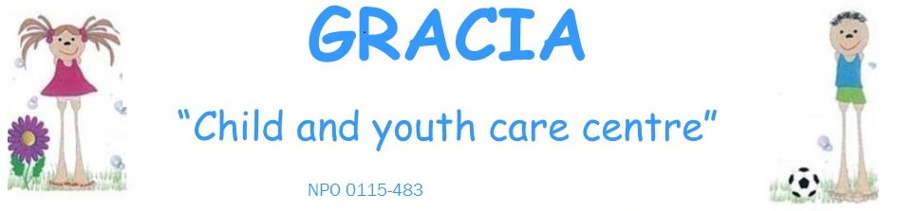

https://shib.nl/ http://www.african-hands.nl/oasis/
Stichting Hulpverlening in Barneveld Stichting African Hands in Pretoria/Leerdam
ICO
Instituut Christelike Onderwys

4. Organisatiestructuur.
Het bestuur bestaat uit vijf bestuurders; Eric A. Rietkerk, Egbert-Jan Rots, Nelienke Wolthuizen, Corine van de Burgt en Christa Wieske.
Voor de eerste maal zijn bestuurders, in de achter hun naam vermelde
functie:
1. * Eric A. Rietkerk voorzitter aftredend in 2019,
2. * Egbert-Jan Rots penningmeester
3. * Nelienke Wolthuizen-Bastiaan secretaresse
4. Corine van de Burgt- van de Bruinhorst lid
5. Christa Wieske-Stolper lid

5. Financiering en schenkingsbudget

5.1 Beleid voor vermogensopbouw en plan voor financiële duurzaamheid van de organisatie
De Stichting Thuisfront Gerda Bastiaan beschikt over een doorlopende zakelijke rekening courant van Rabobank Achterhoek-oost. Op deze rekening komen alle giften binnen en van deze rekening worden alle projecten betaald. Het is het beleid van de stichting om gelden zoveel mogelijk te besteden en niet “op te potten”. Het is niet de bedoeling van de stichting om vermogen op te bouwen dat niet besteed kan worden aan projecten. Doormiddel van jaarlijkse beoordeling wordt bepaald of de stichting voldoende middelen heeft voor de plannen. De stichting werkt niet met negatieve banksaldo’s. In 2014 heeft Gerda Bastiaan een renteloze lening van € 3.800,- aan de stichting verstrekt met als doel de aankoop en het transport van kindermeubilair naar Zuid Africa. Naar verwachting wordt deze lening in 2016 en 2017 weer afgelost uit de verkoop van dit meubilair.

5.2 Bestedingsbeleid
Het besteden van de financiële middelen geschiedt na instemming van het bestuur. In principe worden de middelen alleen ingezet voor de vooraf besproken en beschreven doelstellingen. Daarbuiten vinden geen bestedingen plaats.

5.3 Verwacht jaarlijks budget voor schenkingen
De stichting heeft geen structurele verwachtingen van schenkingen. Uiteraard zijn deze welkom.
5.4 Kostenstructuur van de instelling
Alleen noodzakelijke kosten worden door de stichting betaald. Het gaat dan om de kosten van de betaalrekening en enkele andere vaste lasten zoals de jaarlijkse kosten van de website, etc. Totaal bedragen de vaste kosten van de stichting 5% van de totale bestedingen.

6. Vermogens-beheer
6.1 De wijze waarop uw ANBI over het vermogen kan beschikken
De rekening courant staat tot de vrije beschikking van de stichting. Doormiddel van internetbankieren kan de penningmeester geld overmaken. De kascommissie controleert de kas.
6.2 Balans en samenhang tussen schenkingsstrategie en vermogensopbouw
De stichting werkt niet aan vermogensopbouw.
6.3 Vermogensbeheer
De rekening courant is het enige vermogen van de stichting.
De stichting heeft niet tot doel om vermogen te vormen en derhalve ook geen beleggingsstatuut. Mocht blijken dat de middelen van de stichting niet meer ingezet kunnen worden in projecten dan zal het batig saldo worden uitgekeerd aan een nader te bepalen goed doel. Hiertoe beslist het bestuur van de stichting.

